Hören, Lesen, Sprachen lernen – die neuen Interaktiven Hörbücher von digital publishing

Lassen Sie sich was erzählen…
München, Mai 2010. Typisch britisch startet digital publishing in den Frühling und erweitert die Reihe „Interaktives Hörbuch“ um einen Autor, der in seiner Heimat schon Kultstatus genießt: Alan Bennet. In „Talking Heads“ erzählt der Meister der Ironie in feinster
britischer Manier vom skurrilen Alltag der Inselbewohner. In den drei Kurzgeschichten ist von Tragik bis Komik alles dabei – wer den britischen Humor liebt, sollte sich dieses Hör-erlebnis nicht entgehen lassen! Aber nicht nur Freunde der englischen Sprache kommen auf ihre Kosten, denn der Münchener Sprachenspezialist hat weitere hochkarätige Literaten der Gegenwart gewinnen können und ergänzt seine beliebte Hörbuchreihe mit Erzählungen und Kurzgeschichten von René Goscinny, Isabel Allende und Andrea Camilleri. In dem interaktiven Medienpaket sind Audio-CD, Textbuch und CD-ROM für den PC oder Laptop enthalten – zum effektiven und unterhaltsamen Sprachenlernen.
Neben den skurrilen Erzählungen von Alan Bennet, der zum ersten Mal in der Interaktiven
Hörbuchreihe von digital publishing erscheint, trifft der Zuhörer auch auf drei „alte Bekannte“: Schon seit geraumer Zeit zählt René Goscinny mit seinen Geschichten vom „Petit Nicolas“ zum festen Bestandteil der Hörbuchreihe. Mit dem Titel „Taisez-vous: je mange“ ist der Erfinder von Asterix und Lucky Luke nun in einem anderen Genre zu entdecken: der humoristischen Glosse. Goscinny widmet sich dabei in zehn ausgewählten Kurzgeschichten den menschlichen Schwächen und Eigenarten der Welt und nimmt auf lustige Art und Weise sich und andere aufs Korn. Mit dem Titel „Dos palabras“ gewinnt digital publishing erneut eine der bekanntesten Schriftstellerinnen der Welt für die interaktive Hörbuchreihe. Isabel Allende, die erstmals mit dem Roman „Das Geisterhaus“ Welterfolge feiern konnte, entführt den Hörer in drei wundervollen Geschichten nach Chile und erzählt neben Erotik und Leidenschaft auch von Gewalt und der Begeisterung für das Leben. Außerdem ermittelt Commissario Montalbano, aus der Feder des italienischen Star-Autors Andrea Camilleri, nun zum dritten Mal im Auftrag von dp. In spannenden Kriminalfällen ist er unter anderem der Mafia und anderen sizilianischen Ganoven auf der Spur. Ein Muss für alle Krimifans und fortgeschrittene Italienischlerner.
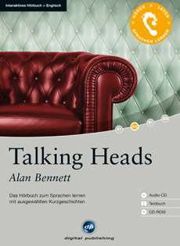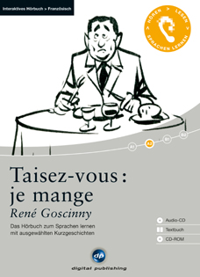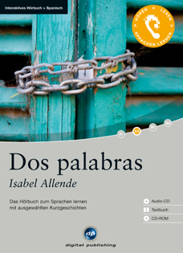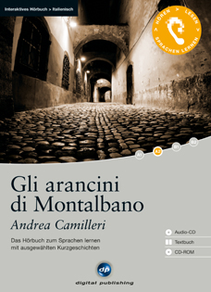
Das Interaktive Hörbuch von digital publishing ist ein Medienpaket bestehend aus Audio-CD, Textbuch und CD-ROM für den PC oder Laptop: Angepasst an den jeweiligen Lernrhythmus und Lerntyp werden so die Fertigkeiten Lesen und Hören in der Fremdsprache trainiert.
Die Titel von Alan Bennet, René Goscinny, Isabel Allende und Andrea Camilleri sind ab dem
10. Mai 2010 im gut sortierten Buch- und Fachhandel für je 19,90 Euro (SFr 34,80) erhältlich.
Weitere Informationen und Hörproben online unter www.digitalpublishing.de/hoerbuch
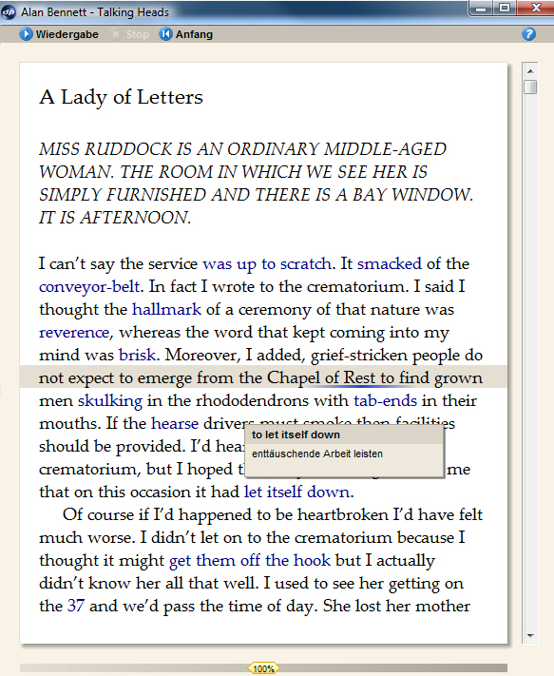
Die schöne Welt der Literatur entdecken – mit den Interaktiven Hörbüchern von dp
Literarische Texte zeitgenössischer Bestseller-Autoren hören und lesen – und dabei gleichzeitig effektiv die eigene Sprachkompetenz verbessern: Das ist das Konzept hinter der Reihe Interaktives Hörbuch von digital publishing. Das Medienpaket – bestehend aus einer Audio-CD, dem vollständigen Textbuch mit Übersetzungshilfen und einer CD-ROM für den PC – liefert jedem Lernertyp das passende Format. Egal, ob zu Hause in der Hängematte, beim Auto fahren oder Spazieren gehen mit dem MP3-Player: Mit dem Interaktiven Hörbuch von digital publishing findet Literatur immer ihren Platz und passt in garantiert jeden Alltag. Und in der Originalsprache macht das Eintauchen in literarische Welten doppelt Spaß. Denn die Hörbuchreihe von dp setzt mit unterhaltsamen Texten weltbekannter Autoren Maßstäbe für die fremdsprachliche Lektüre: Hör- und Lesevergnügen werden mit der Möglichkeit verbunden, Fremdsprachenkenntnisse effektiv zu erweitern und zu verbessern.

Das multimediale Literatur-Paket von dp
Die Vorlesegeschwindigkeit des Sprechers lässt sich mit der CD-ROM am PC oder Laptop
stufenlos regeln, schwierige Vokabeln können per Mausklick komfortabel übersetzt werden.
Die „Karaoke-Funktion“ markiert den Text am Bildschirm, so dass Schriftbild und Aussprache
in direkten Bezug gesetzt werden können. Mit der Audio-CD für den CD-Spieler kann der Lerner immer und überall Bestseller-Literatur akustisch genießen. Die Texte, eingesprochen von
Muttersprachlern aus dem Herkunftsland des jeweiligen Autors, lassen den Lerner in fremde
Welten eintauchen und ihn dabei gleichzeitig sein Hörverständnis trainieren. Das ebenfalls im
Medienpaket enthaltene Textheft trainiert die Lesekompetenz und liefert die Übersetzung
schwieriger Vokabeln. Zudem ermöglicht es dem Lerner, persönliche Anmerkungen für das
Textverständnis einzutragen.

Über 90 Bestseller sind bis heute in der Reihe „Interaktives Hörbuch“ von digital publishing für
die Sprachen Englisch, Französisch, Spanisch und Italienisch erschienen. Darunter sind Texte
der Bestseller-Autoren Jeffrey Eugenides, Roald Dahl, Eric-Emmanuel Schmitt, François
Lelord, Umberto Eco, Valeria Parrella, Manuel Vázquez Montalbán und Jorge Bucay.

digital publishing entwickelt seit 1994 mit einem erfahrenen Team maßgeschneiderte Sprachlernprogramme für den Einsatz in der beruflichen Weiterbildung und für Privatkunden. Das Angebot für Privatkunden, Unternehmen und Institutionen reicht von der vielfach preisgekrönten Sprachlernsoftware über Live-Unterricht im Internet, Audiokurse, Hörbücher und Lehrbücher bis hin zu Übersetzungssoftware und elektronischen Wörterbüchern. Mehr Informationen im
Internet unter www.digitalpublishing.de
Alan Bennett | Talking Heads | Englisch
Englisch lernen mit Alan Bennett > Eine Pfarrersfrau, die eher an Scotch als an Gott glaubt. Eine ältere Dame, die ihre Mitmenschen mit Beschwerdebriefen drangsaliert und sich damit letztendlich selbst ins Gefängnis bringt. Und eine Antiquitätenhändlerin, der das Geschäft ihres Lebens entgeht. Nach seinen großartigen Erfolgen mit „Die souveräne Leserin“ und „Die Lady im Lieferwagen“ gibt Alan Bennett erneut Einblicke in den skurrilen Alltag der Briten und begeistert mit seinen detaillierten Charakterbeschreibungen.

Der Autor > Alan Bennett wurde 1934 in Leeds als Sohn eines Metzgers geboren. Er studierte Geschichte in Oxford, wo er auch mehrere Jahre unterrichtete. Seine wahre Leidenschaft galt jedoch schon immer dem Theater. Erste Erfolge feierte er Anfang der 1960er Jahre mit der satirischen Revue „Beyond the Fringe“. Seitdem arbeitet Bennett als Autor, Regisseur und Schauspieler für Theater, Radio, Film und Fernsehen. Er gilt als einer der führenden Bühnen- und Drehbuchautoren Großbritanniens und hat zahlreiche Ehrungen und Preise erhalten.

Drei ausgewählte Kurzgeschichten
> Bed Among the Lentils > A Lady of Letters > The Hand of God
Deutsche Buchausgabe > Ein Kräcker unterm Kanapee. Verlag Klaus Wagenbach, 2010.
Sprecherin > Hilary Owers > Gesamtspielzeit > ca. 85 Minuten
Niveau > A2 fortgeschrittene Anfänger > Wortschatz > 1.200 Wörter

Pressestimmen:
„Ein solches Buch kann nur ein Engländer schreiben.“

Deutschlandradio Kultur
„Gesellschaftliche Konventionen und Zwänge nimmt er mit leisem Spott aufs Korn.“

Stuttgarter Nachrichten
„Jedes einzelne Kapitel ist absurd komisch und gleichzeitig so fein beobachtet und nah am Leben dran, dass es einen schaudert.“
WDR
René Goscinny | Taisez-vous: je mange | Französisch
Französisch lernen mit René Goscinny > Wie entsteht ein Gerücht, warum wird bei einem Geschäftsessen nie über das Geschäft gesprochen und was sind die besten Ausreden, wenn man eine Diät macht? Mit viel Witz und Humor beantwortet René Goscinny in seinen Erzählungen diese und viele weitere Fragen und beschreibt so auf charmante Weise menschliche Schwächen und Eigenarten. Der Erfinder des kleinen Nick begeistert in diesen teilweise autobiographischen Erzählungen mit Selbstironie und scharfsinniger Beobachtungsgabe.

Der Autor > René Goscinny wurde 1926 in Paris geboren. Er wuchs in Buenos Aires auf und arbeitete nach dem Abitur als Hilfsbuchhalter, bevor er eine Stelle als Zeichner in einer Werbeagentur bekam. 1945 wanderte Goscinny nach New York aus. Während einer Frankreichreise wurde ihm eine Beschäftigung bei einer franco-belgischen Presseagentur angeboten. Er gab das Zeichnen auf und fing an zu texten. Goscinny arbeitete als Schriftsteller und ist, zusammen mit Jean-Jacques Sempé, Schöpfer des beliebten Galliers Asterix sowie der lustigen Geschichten des kleinen Nicks. René Goscinny starb am 5. November 1977.

Zehn ausgewählte Kurzgeschichten
Deutsche Buchausgabe > Ruhe, ich esse! Diogenes, 2008.
Sprecher > Jean-Yves > Gesamtspielzeit > ca. 55 Minuten
Niveau > A2 fortgeschrittene Anfänger > Wortschatz > 1.200 Wörter

Pressestimmen:
„Diese Alltagsgeschichten fangen immer gelassen an und sehr verständig… und dann schlägt Goscinny unerwartet kleine sprachliche oder große inhaltliche Purzelbäume. Und wir? Wir
lächeln und erkennen uns wieder… und den bösen Nachbarn oder den guten Nachbarn auch. Wunderbar!“
NDR1
„Seinen […] Humoresken fehlt nur eines: die Ernsthaftigkeit. Wunderbar ironisch, frech und geistreich, gelegentlich auch melancholisch-nachdenklich bringt der französische Autor
Goscinny die Dinge auf den Punkt. […] allzu gerne möchte man nach mehr verlangen. Doch viel zu früh starb der Autor. In seinen Geschichten lebt er weiter – und die lohnt es, immer wieder neu zu lesen.“
Main-Echo

Isabel Allende | Dos palabras | Spanisch
Spanisch lernen mit Isabel Allende > Die zwei geheimnisvollen Worte der Belisa Crespusculario, verkaufte Liebesillusionen und eine ganz besondere Frau, die das Leben zweier Männer verändert. Isabel Allende erzählt in drei wundervollen Geschichten von Sinnlichkeit, Begehren und Abenteuern in der rauen Landschaft Chiles. Die Bestsellerautorin erlangte mit ihrem ersten Roman „Das Geisterhaus“ weltweite Berühmtheit und zählt heute zu den meistgelesenen Schriftstellerinnen der Welt.

Die Autorin > Isabell Allende wurde am 2. August 1942 in Lima/Peru geboren. Von ihrem 18. Lebensjahr an arbeitete sie dort als Journalistin, bis sie nach Pinochets Militärputsch ins Exil ging. Dort schrieb sie den Roman „Das Geisterhaus“, mit dem sie internationale Erfolge feierte. Sie ist eine der bekanntesten Schriftstellerinnen der Welt und ihre Bücher wurden in 27 Sprachen übersetzt. Allende arbeitete unter anderem auch als Fernseh-Moderatorin und war Herausgeberin verschiedener Zeitschriften. Heute lebt sie mit ihrer Familie in Kalifornien.

Drei ausgewählte Erzählungen
> Dos palabras > María la boba > La mujer del juez
Deutsche Buchausgabe > Geschichten der Eva Luna. Ullstein Taschenbuch Verlag, 2002.
Sprecherin > Mariana Kamp-Browne > Gesamtspielzeit > ca. 80 Minuten
Niveau > A2 fortgeschrittene Anfänger > Wortschatz > 1.200 Wörter

Pressestimmen:
„Isabel Allende, die Exil-Chilenin und Nichte des ermordeten Präsidenten; Isabel Allende, die […] schon immer ein sehr verschwenderisches Verhältnis zu Adjektiven hatte, von den meisten Kritikern aber trotzdem für ihre erzählerische Kraft und die Intensität
ihrer Gefühle gelobt wurde […].“
FAZ
„Spannend und faszinierend.“
literature.de
„Ein faszinierendes Feuerwerk aus Erlebtem und Erfundenem.“
STERN
„Bildmächtig und leidenschaftlich.“
Focus
Andrea Camilleri | Gli arancini di Montalbano | Italienisch
Italienisch lernen mit Andrea Camilleri > Drei neue spannende Kriminalfälle vom italienischen Bestsellerautor Andrea Camilleri: Commissario Montalbano ermittelt in einem spannenden Mordfall, in den zwei rivalisierende Mafiafamilien verwickelt sind. Dabei erhält er überraschende Hilfe von einem Dieb, der ein seltsames Verbrechen meldet, und gerät am Silvesterabend durch eine sizilianische Köstlichkeit auch noch selbst in die Zwickmühle.

Der Autor > Andrea Camilleri wurde 1925 auf Sizilien geboren und machte sich neben seiner
Tätigkeit als Schriftsteller auch als Drehbuchautor, Theater- und Fernsehregisseur einen Namen. Seine berühmteste Romanfigur ist der sizilianische Commissario Montalbano, der nach dem spanischen Krimiautor Manuel Váquez Montalbán benannt wurde. Neben den Montal-bano-Krimis ist Camilleri vor allem auch für seine historischen Romane aus dem Sizilien des 19. Jahrhunderts bekannt. Er lebt heute in Rom.

Drei ausgewählte Kurzgeschichten
Par condicio > La prova generale > Gli arancini di Montalbano
Deutsche Buchausgabe > Das Paradies der kleinen Sünder. Commissario Montalbano kommt ins Stolpern. Lübbe, 2002. > Die Nacht des einsamen Träumers. Commissario Montalbano kommt ins Grübeln. Lübbe 2003.
Sprecher > Marco Montemarano > Gesamtspielzeit > ca. 70 Minuten
Niveau > A2 fortgeschrittene Anfänger > Wortschatz > 1.200 Wörter

Pressestimmen:
„Es ist höchste Zeit, dass der Ruhm Andrea Camilleris auch bei uns verbreitet wird.“
Die Welt
„Andrea Camilleri ist ein großartiger Autor, ein Sizilianer, der sein Land, seine Strukturen, seine Gerüche, seine Schattenseiten so plastisch zu beschreiben weiß, wie kaum ein Zweiter. Dazu gesellt sich feinsinniger Humor, eine gewisse Deftigkeit, sein Spiel mit Dialekt und Umgangssprache […].“
literature.de

